2. lekce - Rodina a známí / Unit 2 - Family and Friends

In this unit you will be introduced to family vocabulary and talk about where they live, what they like to do. You will also learn how to conjugate verbs and learn vocabulary associated with everyday activities. You will additionally learn how to talk about the languages that you know and are studying or have studied in the past. | 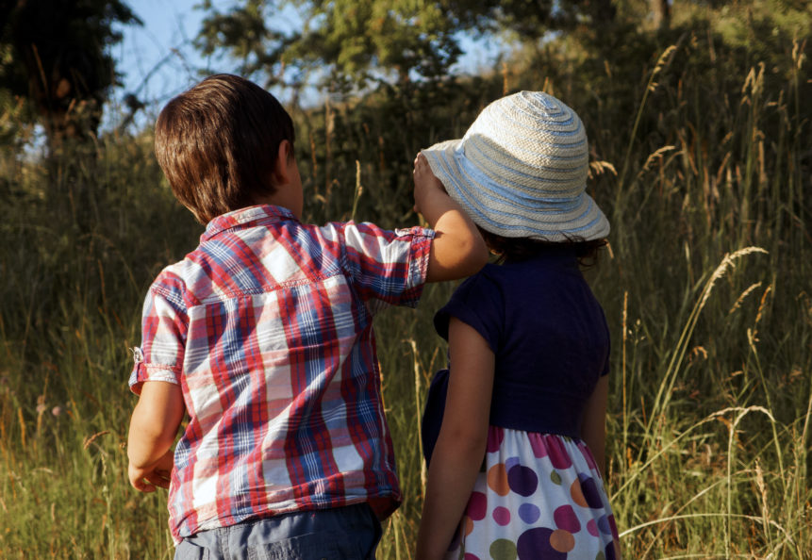

Communicative Goals | Grammar | Vocabulary
- identify members of your family and their relationship to you  - say what kinds of things you (and other people) do frequently  - say what kinds of things you (and other people) do rarely or never do  - talk about what you (and other people) like doing and dislike doing  - talk about what languages you know how and how well you know them | - conjugate regular verbs in the present tense  - the reflexive pronoun se  - adverbs that denote frequency (často, obvykle, každý den + někdy/nikdy)  - rád/ráda + conjugate verb - ‘to like’  - intro to accusative  - comparatives starší and mladší | Unit 2 - Vocabulary List  - family  - languages  - professions  - verbs expressing common activities  - verbs of communication (read, write, speak, understand)

pre-class |  | in-class |  | post-class
These lessons and exercises should be completed before meeting with your instructor. |  | These activities should be completed with your instructor/class. |  | These assignments should be completed after the designated class meeting.
  Pre-class Lesson |  | 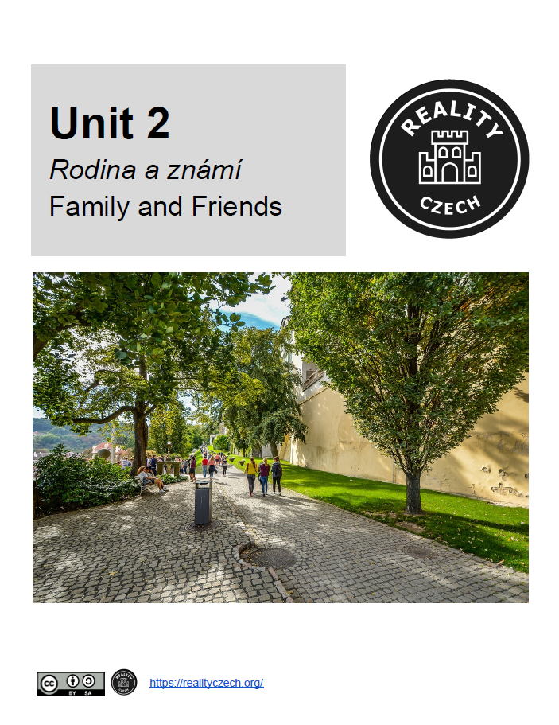  Unit 2 - Activity Book |  |   Post-class Homework
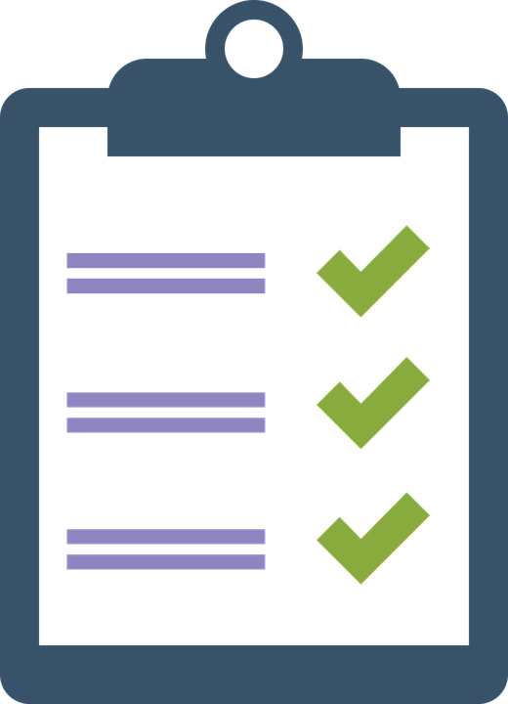
Pre-class Canvas Quiz

Pre-class Video

Pre-class Vocabulary or Grammar Drill

For more information about using these materials, see Using the Reality Czech Curriculum

2.1 - 2. lekce, 1. den
 | 2.1 - Vaše rodina
 | 2.1 - Quizlet - Family Members - Flash Cards | Domácí úkol 2.1
 | 2.1 - Quizlet - Family Members - Learning Exercises
 | 2.1 - Comparing Age
 | 2.1 - Kdo je starší? Kdo je mladší?
2.2 - 2. lekce, 2. den
 | 2.2 - Conjugation of -á- verbs | Domácí úkol 2.2
 | 2.2 - Quizlet -á- verbs flashcards
 | 2.2 - Verb Conjugation: -á- verbs
 | 2.2 - Quizlet -á- verbs - learning exercise
 | 2.2 - Fill in the blanks -á- verbs
 | 2.2 - Conjugation of -í- verbs
 | 2.2 - Quizlet -í- verbs - flashcards
 | 2.2 - Verb Conjugation: -í- verbs
 | 2.2 - Quizlet -í- verbs - learning exercise
 | 2.2 - Fill in the blanks -í- verbs
2.3 - 2. lekce, 3. den
 | 2.3 - Quizlet -á- and -í- verbs - write Czech infinitives | Domácí úkol 2.3
 | 2.3 - Quizlet -á- and -í- verbs - Listen and Spell
 | 2.3 - Czech Present Tense
 | 2.3 - Czech Question Formation
 | 2.3 - Questions - Translation Sentences
 | 2.3 - Time Expressions Indicating How Often
 | 2.3 - Quizlet - time expressions (how often) - flashcards
 | 2.3 - Quizlet - time expressions (how often) - learning exercise
 | 2.3 - Quizlet - per day/week/month/year - flashcards
 | 2.3 - Quizlet - per day/week/month/year - learning exercise
 | 2.3 - Jak často? - Multiple Choice
 | 2.3 - Time Expressions - Translation
 | 2.3 - Saying how often you do things
 | 2.3 - How many times, how often? - Translation
2.4 - 2. lekce, 4. den
 | 2.4 - Quizlet -e- verbs flashcards | Domácí úkol 2.4
 | 2.4 - Conjugation of -e- verbs
 | 2.4 - Verb Conjugation: -e- verbs
 | 2.4 - Quizlet -e- verbs learning exercise
 | 2.4 - Fill in the blank -e- verbs
 | 2.4 - SoundCzech! - Yay, Work!
 | 2.4 - SoundCzech! - Yay, Work!
 | 2.4 - Quizlet - practice writing time expressions
2.5 - 2. lekce, 5. den
 | 2.5 - Quizlet - all verbs - listen and spell | Domácí úkol 2.5
 | 2.5 - Quizlet - all verbs - matching
 | 2.5 - Liking with rád
 | 2.5 - Fill in the Blank - Liking
 | 2.5 - Quizlet - Adverbs - flashcards
 | 2.5 - Quizlet - Adverbs - learning exercise
 | 2.5 - mít 'to have' and mít se ‘to be doing (well, badly, etc.)’
 | 2.5 - jak se máš, jak se máte?
 | 2.5 - Reflexive se and si and 2nd position
 | 2.5 - Reflexive se/si and 2nd position
 | 2.5 - Jak se máte? - Translation sentences with mít se
 | 2.5 - Jak se jmenuje... - Translation sentences with jmenovat se
2.6 - 2. lekce, 6. den
 | 2.6 - Quizlet - Family members - listen and spell | Domácí úkol 2.6
 | 2.6 - Quizlet - Family members - matching
 | 2.6 - Subjects
 | 2.6 - Subjects
 | 2.6 - Direct Objects
 | 2.6 - Direct Objects
 | 2.6 - mít + ACC singular forms (family members)
 | 2.6 - mít + ACC singular (family members) exercise
 | 2.6 - Quizlet - Accusative Singular - mám ________ (family members)
 | 2.6 - mít + ACC - plural forms (family members)
 | 2.6 - mít + ACC - family members - plural forms
 | 2.6 - mít + ACC - family members - plural forms
 | 2.6 - oba, obě ‘both’
 | 2.6 - oba/obě - Translation Sentences
2.7 - 2. lekce, 7. den
 | 2.7 - Accusative Singular of Adjectives | Domácí úkol 2.7
 | 2.7 - Accusative Singular of Adjectives
 | 2.7 - Colloquial Variants of Family Terms
 | 2.7 - Reality Czech - Jak velkou máte rodinu?
 | 2.7 - Reality Czech - Jak velkou máte rodinu?
 | 2.7 - Quizlet - Accusative Singular - mám ________ (family members)
 | 2.7 - Quizlet - Accusative Plural - mám ________ (family members)
 | 2.7 - Accusative Plural of Adjectives
 | 2.7 - Accusative Plural of Adjectives
 | 2.7 - Masculine words ending in -a
 | 2.7 - Practice with Colloquial/Casual Family Terms
2.8 - 2. lekce, 8. den
 | 2.8 - Quizlet - Adverbs - Listening Exercise | Domácí úkol 2.8
 | 2.8 - Quizlet - Adverbs - learning exercise
 | 2.8 - Kde bydlíte? - Talking about Where You Live and the Locative Case
 | 2.8 - Reality Czech - Kde oni bydlí?
 | 2.8 - Spolubydlící / Roommates - Nouns that Decline Like Adjectives
 | 2.8 - Nouns that Decline Like Adjectives (spolubydlící)
 | 2.8 - Reality Czech - Bydlíte na koleji, v bytě nebo v domě? Máte spolubydlící?
 | 2.8 - Reality Czech - Bydlíte na koleji, v bytě nebo v domě? Máte spolubydlící?
 | 2.8 - the verb chtít 'to want'
 | 2.8 - Practice conjugating chtít
 | 2.8 - Translation sentences with chtít 'to want'
2.9 - 2. lekce, 9. den
 | 2.9 - Kde žijou? Kde bydlí? | Domácí úkol 2.9
 | 2.9 - Profese
 | 2.9 - Quizlet - Professions - Flashcards
 | 2.9 - Quizlet - Professions learning exercise
 | 2.9 - Profese - Translation Sentences
 | 2.9 - Reality Czech - Kde bydlí vaši rodiče? Co dělají?
 | 2.9 - Reality Czech - Kde bydlí vaši rodiče? Co dělají?
 | 2.9 - Preferring Activities - radši, nejradši
 | 2.9 - Preferring Activities - radši, nejradši
2.10 - 2. lekce, 10. den
 | 2.10 - Quizlet - review all verbs - matching | Domácí úkol 2.10
 | 2.10 - Verb Review - Co dělají?
 | 2.10 - mít se
 | 2.10 - Quizlet - Professions matching
 | 2.10 - Quizlet - time expressions (how often) - matching
 | 2.10 - Reality Czech - Máte bratry a sestry? Kde bydlí a co dělají?
 | 2.10 - Reality Czech - Máte bratry a sestry? Kde bydlí a co dělají?
 | 2.10 - Reality Czech - Use of Colloquial Family Terms
 | 2.10 - Reality Czech - Kde bydlí vaši prarodiče?
 | 2.10 - Reality Czech - Kde bydlí vaši prarodiče?
2.11 - 2. lekce, 11. den
 | 2.11 - Quizlet - Languages - flash cards | Domácí úkol 2.11
 | 2.11 - Quizlet - Languages - spelling exercise
 | 2.11 - Languages we know...
 | 2.11 - Where languages are spoken
 | 2.11 - Knowing Languages and Skills
 | 2.11 - Quizlet - How well you know languages - learning exercise
 | 2.11 - Quizlet - How well you know languages - Listening Exercise
 | 2.11 - Knowledge of Languages - Fill in blanks
 | 2.11 - Reality Czech - Které jazyky umíte?
 | 2.11 - Reality Czech - Které jazyky umíte?
 | 2.11 - Reality Czech - Které jazyky umějí vaši rodiče?
 | 2.11 - Reality Czech - Které jazyky umějí vaši rodiče?

